

GT.2 Pruebas piloto y evaluación integral ​
A.2.3: Monitorización continua de alta precisión
Entregable 2.3. Informe de evaluación de los parámetros técnicos de los ensayos piloto

Beneficiario: INVENIO
 | Preservar el capital natural y reforzar la adaptación al cambio climático en el SUDOE

INDEX

A. Objetivo 2
B. Resumen del protocolo del proyecto piloto 3
B.1. Sitio experimental 3
B.1.1. Parcela experimental 3
B.1.2. Material vegetal 5
B.1.3. Gestión del cultivo 5
B.1.4. Modalidades 6
B.2. Condiciones meteorológicas 7
B.3. Análisis estadísticos 8
C. Resultados del seguimiento y la evaluación de la eficacia de las soluciones aplicadas en los proyectos piloto. 8
C.1. Pluviometría y riego 9
C.2. Temperaturas durante el periodo de vuelo 11
D. Discusión 15

Objetivo
Esta actividad, A.2.3 «Seguimiento continuo de alta precisión», forma parte del segundo grupo de trabajo del proyecto («Ensayos piloto y evaluación integral»).
El objetivo de esta actividad es garantizar el seguimiento de los ensayos piloto llevados a cabo en el marco del proyecto y evaluar la eficacia de las diferentes soluciones probadas frente al riesgo de heladas primaverales.
Los datos recopilados en los distintos emplazamientos de estudio se compartirán entre los socios con el fin de fomentar una comprensión común de los resultados y facilitar la transferencia de las soluciones a otros cultivos, territorios y contextos climáticos del espacio SUDOE.
El presente informe recoge los datos y observaciones derivados de los experimentos realizados a lo largo del proyecto y constituye una base para su análisis y su futura valorización.

Resumen del protocolo del proyecto piloto

Sitio experimental

Parcela experimental
La parcela experimental de castañeros se encuentra en las instalaciones de Invenio, en Douville, en la Dordoña (figura 1).

Dirección: Invenio
211, chemin de 3 chênes, 24140 Douville, FRANCIA
Nombre de la parcela: PER 2014
Superficie total: 18 300 m²
Coordenadas GPS: 45°01’05N; 0°37’31E

Presenta una pendiente en la dirección de las hileras de castaños, con una inclinación suave en la parte superior de la parcela y más pronunciada a partir de la mitad de la misma (figura 2). La pendiente se divide, según el esquema de plantación, de la siguiente manera (figura 3):

- Parte alta de la parcela (árboles del 1 al 9), de 214 a 211 m, pendiente estimada en 4,2°
- Parte inferior de la parcela (árboles del 10 al 21), de 211 m a 200 m, pendiente estimada en 11,3°
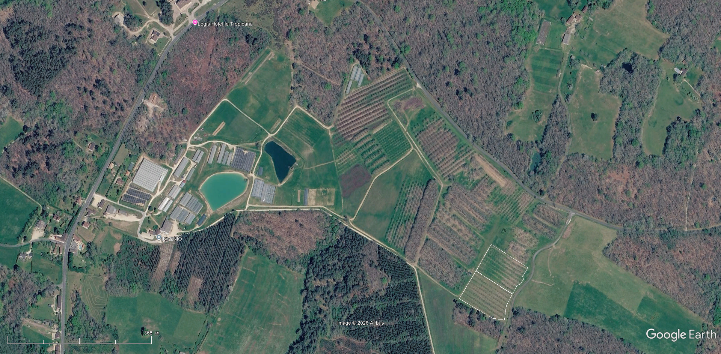
Figura 1.- Centro experimental de Invenio, Douville, Dordoña. Marco rojo punteado: parcela PER2014
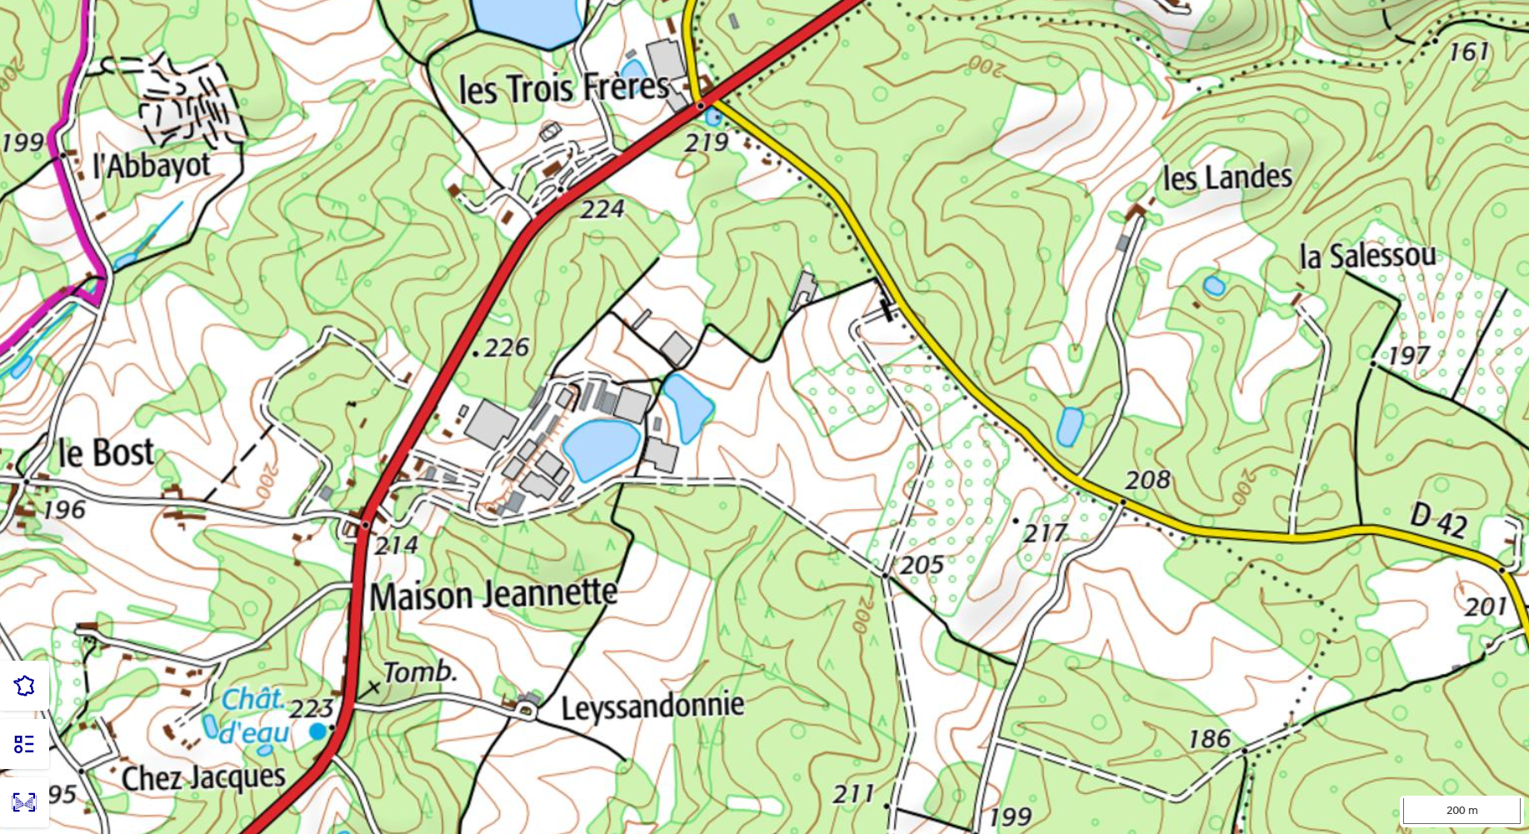
Figura 3.- Mapa topográfico de la zona; el recuadro rojo punteado indica la parcela PER2014. Extracto del mapa TOPO 25 (SCAN 25®), Instituto Nacional de Información. https://cartes.gouv.fr/explorer-les-cartes/

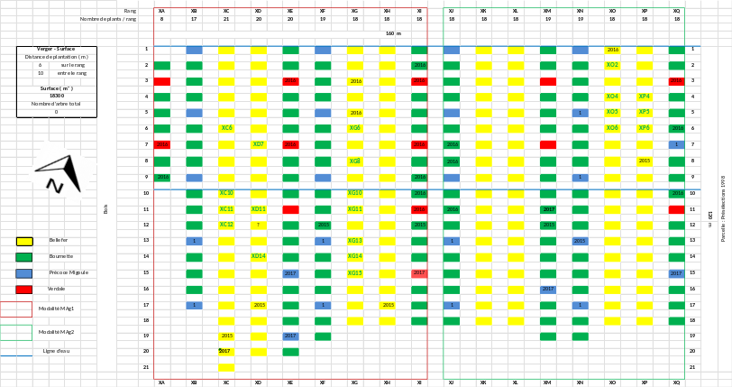
Figura 3.- Planes de distribución de las variedades de la parcela de ensayo

Material vegetal
En la figura 3 se muestra la distribución de las variedades en el huerto seleccionado.
Variedades: Alternancia de Bellefer y Bournette cada dos hileras (figura 4); Migoule precoz y Verdale (polinizadoras en las hileras)
Portainjerto: Marsol
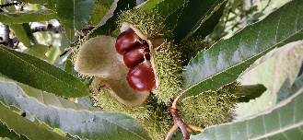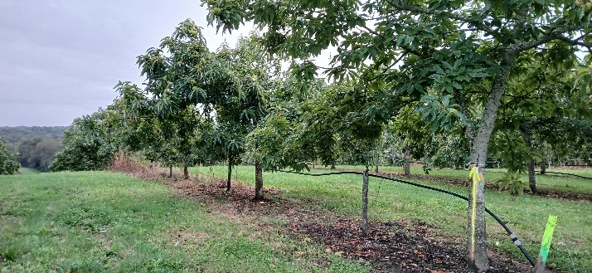
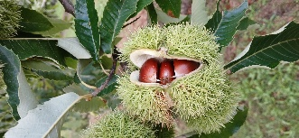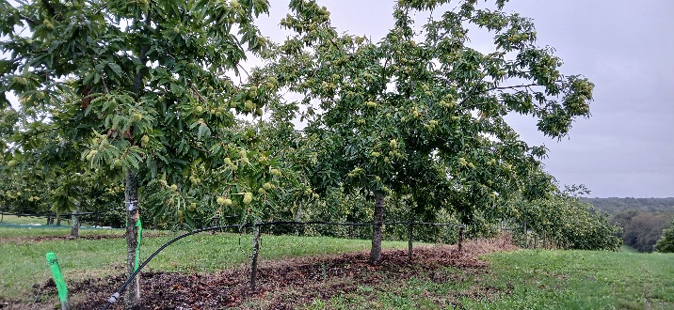
Figura 4.- Variedades en ensayo en la parcela PER2014. De arriba abajo, Bellefer y Bournette

Gestión del cultivo
Fecha de plantación: 2014
Densidad de plantación: 167 árboles/ha, (10x6) = 305 árboles en total para la parcela
Riego: microaspersión Eliminator (verde), 55 l/h, radio de 3,5 m, 1,4 mm por aspersor, caudal por parcela = 17,2 m³/h
Superficie de cada modalidad: 0,9 ha

Modalidades
La distribución de las modalidades en el huerto seleccionado se muestra en la figura 5:
MAg1 (recuadro rojo) = Destrucción de la cubierta vegetal (segado) cada tres semanas desde principios de marzo hasta finales de abril (utilización de una trituradora giratoria de martillos mantenida a muy baja altura, figura 6) y mantenimiento del suelo regado cerca de la capacidad de campo, como mínimo cinco días antes de una supuesta helada (el riego se mantiene mediante dos conductos de agua, una para la parte alta y otra para la parte baja de la parcela);
MAg2 (recuadro verde) = Cubierta vegetal normal o total con el fin de secar la parcela en la medida de lo posible (figura 7). No se realiza segado hasta el final del periodo de heladas primaverales. Las líneas de riego se mantienen cerradas durante todo el periodo primaveral.
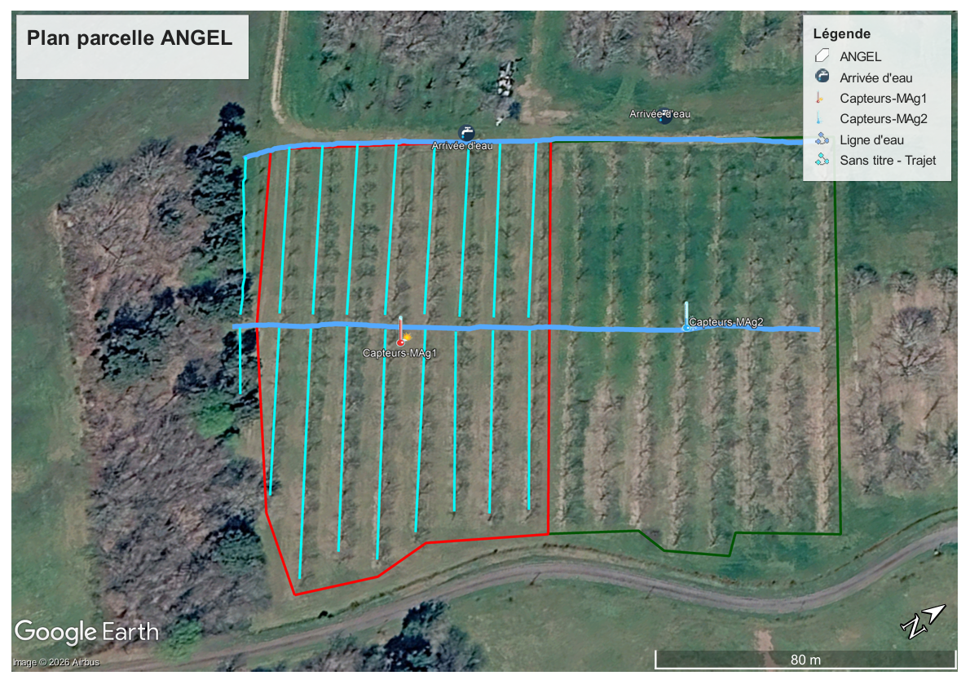
Figura 5.- Parcelle de châtaigniers de 2014. Bleu : irrigation ; Cadre rouge : modalité MAg1 ; Cadre vert : modalité MAg2
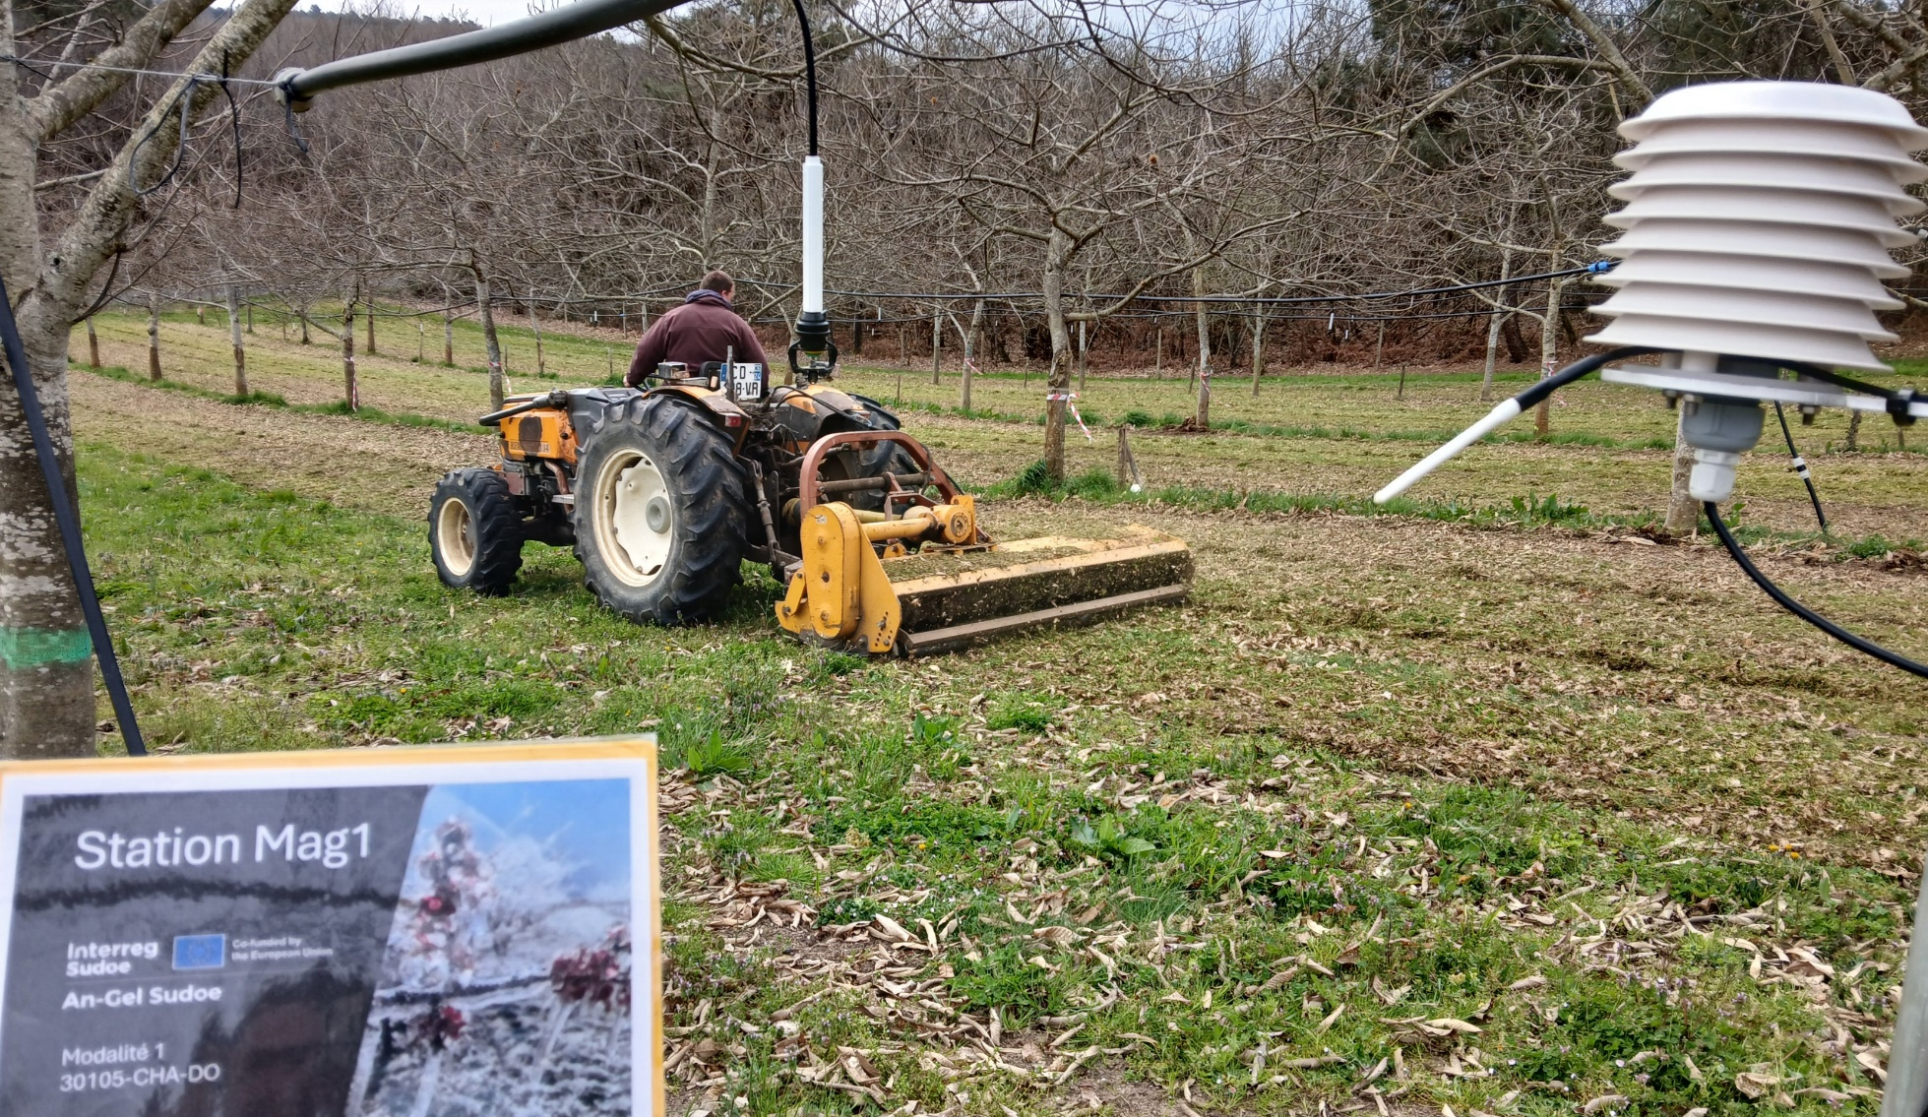
Figura 6.- Segado primaveral de la modalidad MAg1
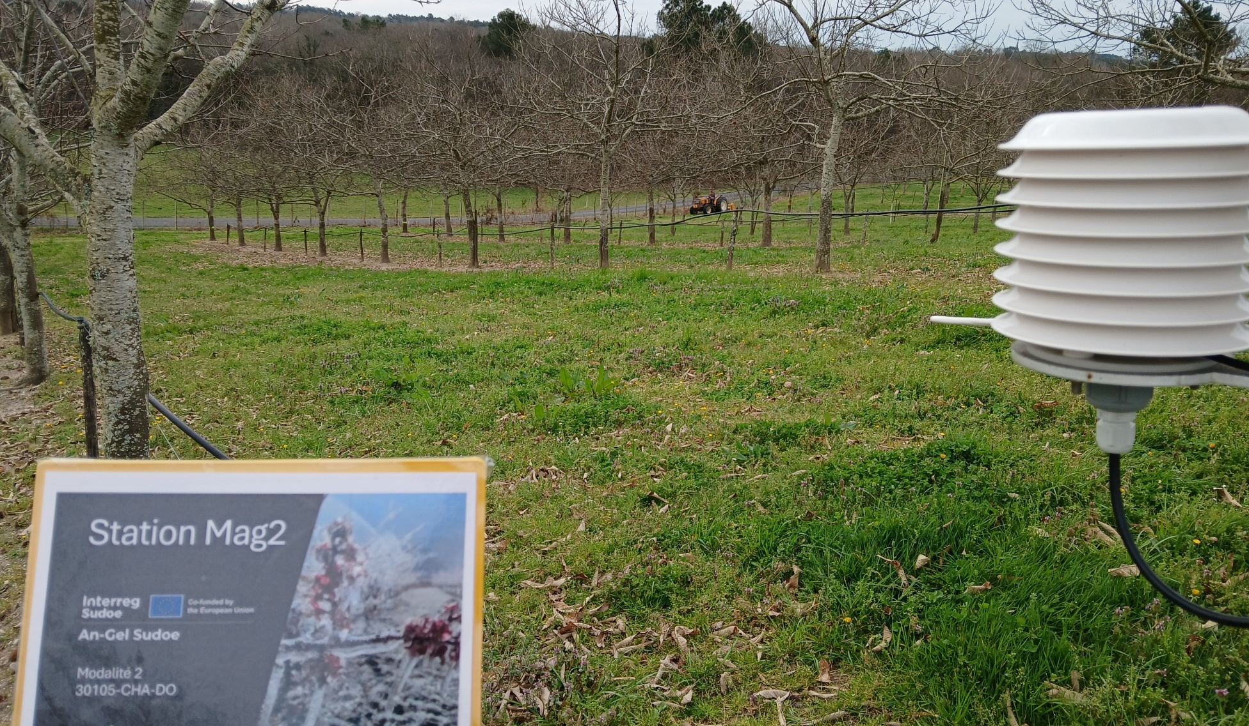
Figura 7.- Siembra de cubierta vegetal en primavera en la modalidad MAg2

Condiciones meteorológicas
El seguimiento de la pluviometría en este emplazamiento se registra mediante una estación Sencrop (https://www.sencrop.com/fr) (figura 8A). En el centro de cada modalidad, el seguimiento se realiza mediante una sonda de temperatura del aire bajo cubierta a 1,5 m, una sonda de temperatura del aire libre a 1,5 m, una sonda de temperatura del suelo y una sonda capacitiva de humedad del suelo a 5, 15, 25, 35, 45, 55, 65, 75 y 85 cm (figura 8B). Se registra la cantidad de agua de riego para la modalidad MAg1.

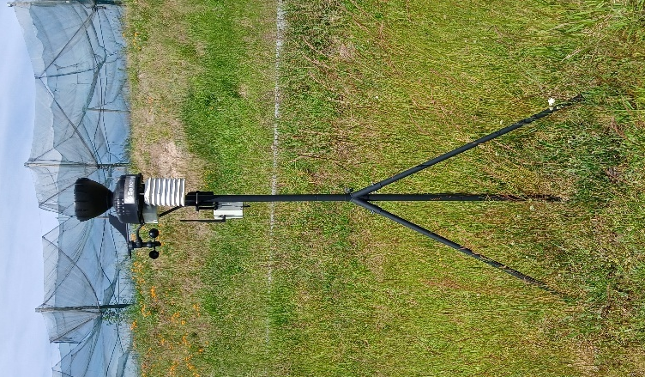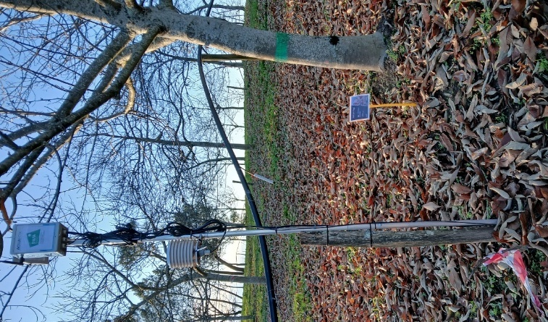
B
A
Figura 8.- Estaciones meteorológicas del emplazamiento (A) y de las modalidades (B).

Análisis estadísticos
Análisis gráfico de la pluviometría y el riego en los meses de marzo de 2025 y 2026.
Estadísticas descriptivas y prueba estadística inferencial (t de Student emparejada) de las temperaturas antes y después de la salida del sol entre las dos modalidades (R Studio).

Resultados del seguimiento y la evaluación de la eficacia de las soluciones aplicadas en los proyectos piloto.

Pluviometría y riego

2025

El 20 de marzo de 2025, una semana antes del periodo previsto para el vuelo, las precipitaciones eran escasas: menos de 24 mm en los últimos 20 días. Se simuló una precipitación equivalente a 30 mm tanto el 20 de marzo como el 25 de marzo de 2025, con el fin de garantizar que el suelo estuviera húmedo para el 28 de marzo de 2025 (figura 9).
El impacto de la lluvia del 9 de marzo se aprecia el 10 de marzo en la humedad del suelo de la modalidad MAg1 y, en la modalidad MAg2, solo el 14 de marzo. El impacto del riego de los días 20 y 25 de marzo en la modalidad MAg1 se aprecia en la humedad del suelo los días 21 y 26 de marzo de 2025, respectivamente (figuras 10 y 11).
La humedad registrada por las sondas es sistemáticamente más elevada en la parcela de la modalidad MAg2.

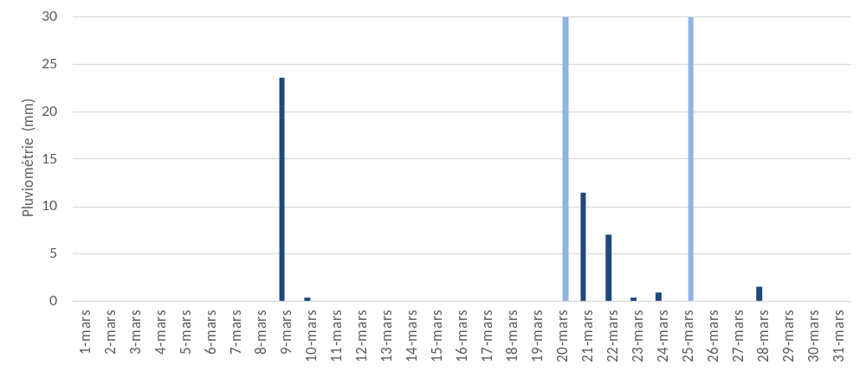
Figura 9.- Precipitaciones (azul oscuro) y riego complementario (azul claro) en marzo de 2025.

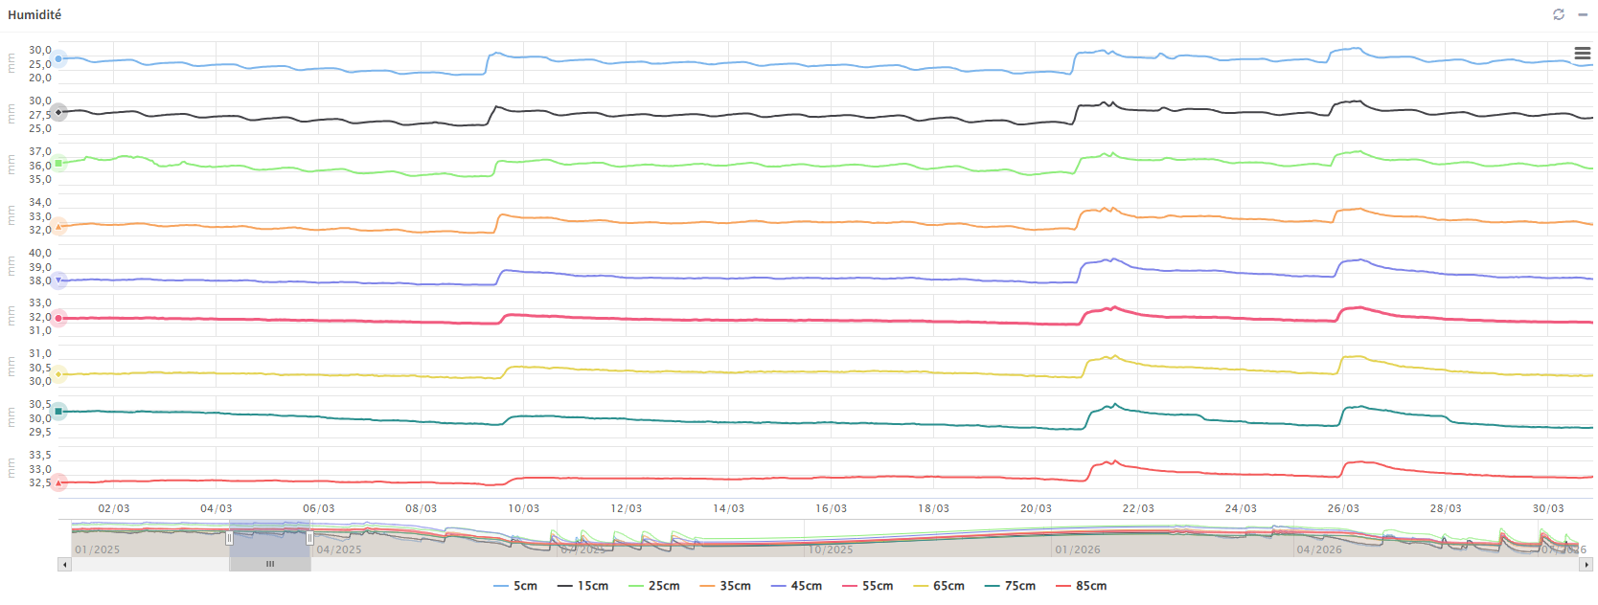
Figura 10.- Humedad del suelo registrada para la modalidad MAg1 en marzo de 2025.

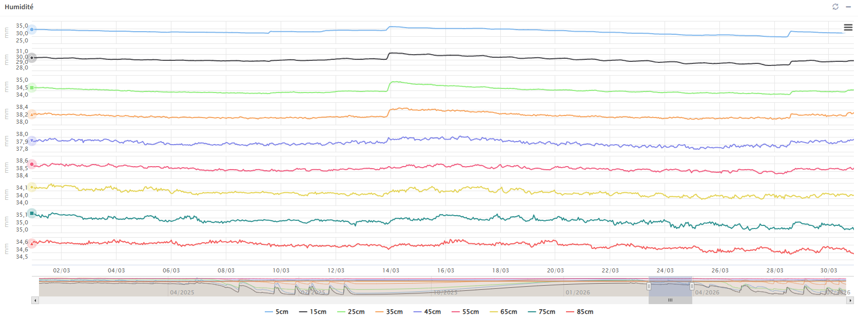
Figura 11.- Humedad del suelo registrada para la modalidad MAg2 en marzo de 2025.

2026
El 19 de marzo de 2026, una semana antes del periodo previsto para el vuelo, las precipitaciones eran escasas: menos de 21 mm en los últimos 20 días. Se realizó un riego equivalente a 30 mm de lluvia el 19 de marzo y otro equivalente a 15 mm el 26 de marzo de 2026, con el fin de garantizar que el suelo estuviera húmedo para el 27 de marzo de 2026 (figura 12).
El impacto de las lluvias de los días 13 y 14 de marzo es visible el 14 de marzo en la humedad del suelo de ambas modalidades. El impacto del riego del 19 de marzo solo es visible en la humedad del suelo de la modalidad MAg1 a partir del 24 de marzo de 2025 (figuras 13 y 14).
La humedad registrada por las sondas es sistemáticamente más elevada en la parcela de la modalidad MAg2.

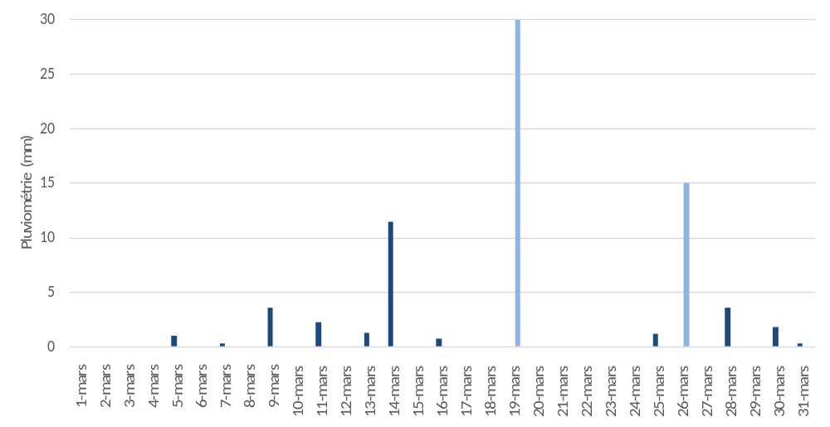
Figura 12.- Precipitaciones (azul oscuro) y riego complementario (azul claro) en marzo de 2026.
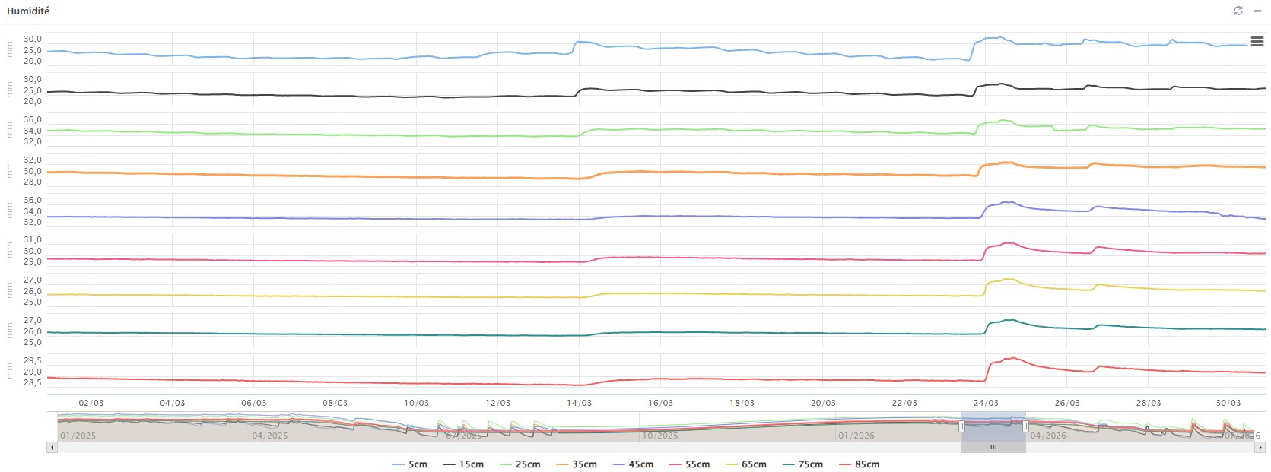
Figura 13.- Humedad del suelo registrada para la modalidad MAg1 en marzo de 2026
Figura 14.- Humedad del suelo registrada para la modalidad MAg2 en marzo de 2026

Temperaturas durante el periodo de vuelo

2025
Antes del amanecer, la temperatura del aire bajo cubierta (t (10) = -0,28; p = 0,786) y al aire libre
(t (10) = -0,69; p = 0,505) no presentaba diferencias significativas entre las modalidades. Sin embargo, la temperatura del suelo a 1 cm (t (10) = 44,17; p < 0,001) y a -5 cm (t (10) = 20,28; p < 0,001) fue significativamente más alta en la modalidad MAg1 que en la modalidad MAg2 (figura 15 y tabla 1).
Tras la salida del sol, la temperatura del aire bajo cubierta (t (7) = 2,16; p = 0,068) y al aire libre (t (7) = -0,87; p = 0,415) no presentaban diferencias significativas entre los tratamientos. Sin embargo, la temperatura del suelo a 1 cm (t (7) = 18,70; p < 0,001) y a -5 cm (t (7) = 20,38; p < 0,001) fue significativamente más elevada en la modalidad MAg1 que en la modalidad MAg2 (figura 15 y tabla 2).
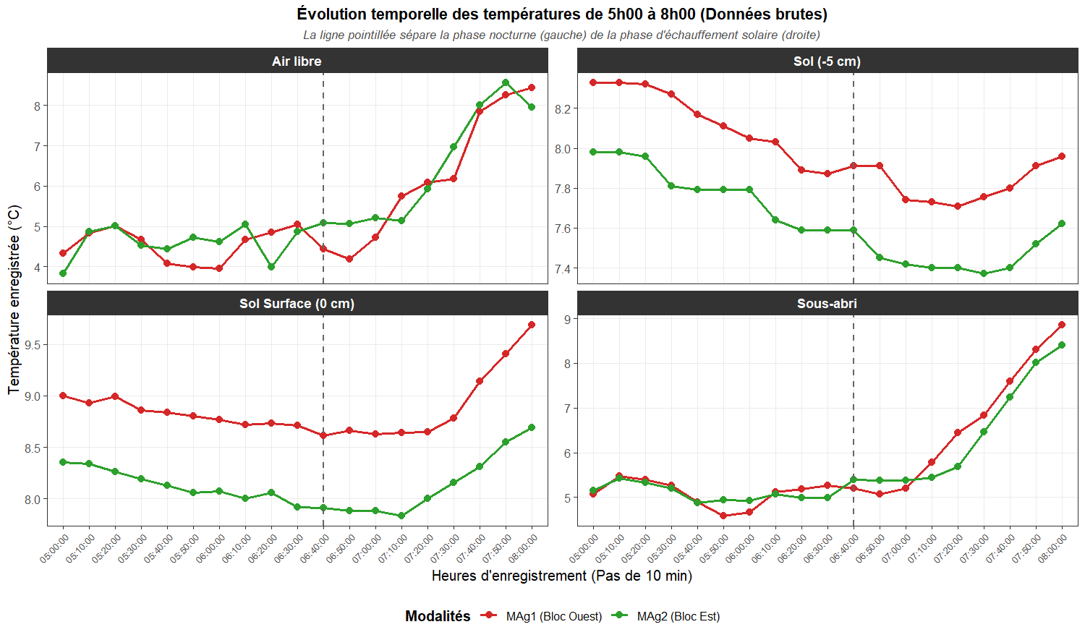
*
*
Figura 15.- Evolución temporal de las temperaturas entre las 5:00 y las 8:00 horas del 27 de marzo de 2025. La línea punteada separa la fase nocturna (izquierda) de la fase diurna (derecha). Un asterisco en el título del gráfico indica una diferencia significativa (t de Student, α = 0,05).

Tabla 1. Temperaturas antes del amanecer (entre las 5:00 y las 6:40) para cada modalidad en 2025. Un asterisco indica una diferencia significativa (t de Student, α = 0,05).
Ubicación del sensor |  | Modalidad MAg1 | Modalidad MAg2 | Diferencial
150 cm bajo abrigo | m ± ET | 5,10 ± 0,28 °C | 5,12 ± 0,19 °C | −0,02 °C
 | Min/ Max | 4,58 °C / 5,48 °C | 4,88 °C / 5,42 °C
150 cm al aire libre | m ± ET | 4,53 ± 0,40 °C | 4,64 ± 0,42 °C | −0,11 °C
 | Min/ Max | 3,95 °C / 5,04 °C | 3,82 °C / 5,08 °C
1 cm sobre el suelo | m ± ET | 8,81 ± 0,12 °C | 8,12 ± 0,15 °C | +0,69 °C*
 | Min/ Max | 8,61 °C / 9,00 °C | 7,91 °C / 8,35 °C
-5 cm bajo el suelo | m ± ET | 8,12 ± 0,18 °C | 7,77 ± 0,16 °C | +0,35 °C*
 | Min/ Max | 7,87 °C / 8,33 °C | 7,59 °C / 7,98 °C

Tabla 2.- Temperaturas tras la salida del sol (entre las 6:45 y las 8:00) para cada modalidad en 2025. Un asterisco indica una diferencia significativa (t de Student, α = 0,05).
Ubicación del sensor |  | Modalidad MAg1 | Modalidad MAg2 | Diferencial
150 cm bajo abrigo | m ± ET | 6,76 ± 1,40 °C | 6,50±1,24 °C | +0,26 °C
 | Min/ Max | 5,08 °C / 8,86 °C | 5,38 °C / 8,40 °C
150 cm al aire libre | m ± ET | 6,43 ± 1,60 °C | 6,60 ± 1,45 °C | −0,17 °C
 | Min/ Max | 4,19 °C / 8,44 °C | 5,07 °C / 8,57 °C
1 cm sobre el suelo | m ± ET | 8,95 ± 0,41 °C | 8,16 ± 0,33 °C | +0,79 °C*
 | Min/ Max | 8,63 °C / 9,69 °C | 7,83 °C / 8,69 °C
-5 cm bajo el suelo | m ± ET | 7,81 ± 0,10 °C | 7,45 ± 0,08 °C | +0,36 °C*
 | Min/ Max | 7,71 °C / 7,96 °C | 7,37 °C / 7,62 °C

2026
Antes del amanecer, la temperatura del aire bajo cubierta no presentaba diferencias significativas entre las modalidades. (t (10) = -2,20; p = 0,052). Sin embargo, la temperatura al aire libre fue significativamente más alta en el tratamiento MAg1 que en el tratamiento MAg2, con una diferencia de +0,33 °C (t (10) = -4,30; p = 0,002). A nivel del suelo, la temperatura era significativamente más baja en la modalidad MAg1 que en la modalidad MAg2, tanto a 1 cm del suelo —con una diferencia de -2,35 °C (t (10) = -108,29; p < 0,001) como a -5 cm (t(10) = -14,82; p < 0,001) (figura 16 y tabla 3)
Tras la salida del sol, la temperatura del aire bajo cubierta (t (7)=3,76 ; p=0,07) y al aire libre (t(7) = 3,75 ; p=0,07) fue significativamente más elevada en la modalidad MAg1 que en la modalidad MAg2. Sin embargo, la temperatura del suelo a 1 cm (t (7) = -10,13; p < 0,001) y a -5 cm (t (7) = -13,41; p < 0,001) fue significativamente más fría en la modalidad MAg1 que en la modalidad MAg2 (figura 16 y tabla 4).

*
*
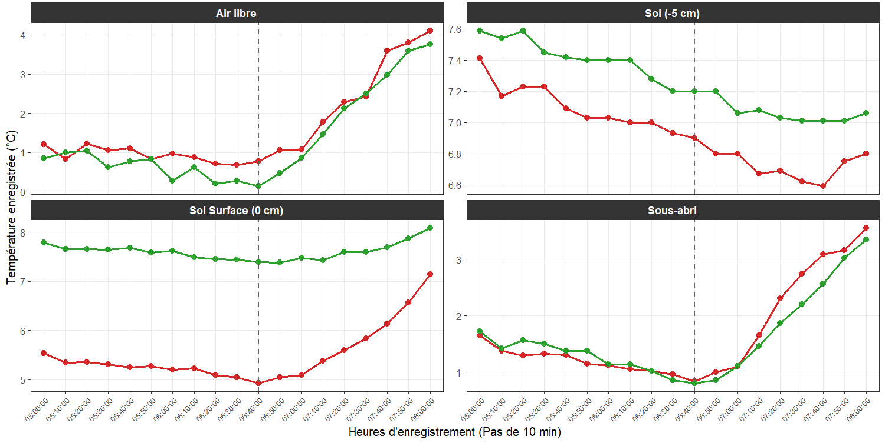
*
Figura 16.- Evolución temporal de las temperaturas entre las 5:00 y las 8:00 horas del 27 de marzo de 2026. La línea punteada separa la fase nocturna (izquierda) de la fase diurna (derecha). Un asterisco en el título del gráfico indica una diferencia significativa (t de Student, α = 0,05).

Tabla 3. Temperaturas antes del amanecer (entre las 5:00 y las 6:40) para cada modalidad en 2026. Un asterisco indica una diferencia significativa (t de Student, α = 0,05).
Ubicación del sensor |  | Modalidad MAg1 | Modalidad MAg2 | Diferencial
150 cm bajo abrigo | m ± ET | 1,19 ± 0,23 °C | 1,27 ± 0,30 °C | −0,08 °C
 | Min/ Max | 0,84 °C / 1,65 °C | 0,80 °C / 1,72 °C
150 cm al aire libre | m ± ET | 0,94 ± 0,19 °C | 0,61 ± 0,33 °C | +0,33 °C*
 | Min/ Max | 0,68 °C / 1,23 °C | 0,14 °C / 1,04 °C
1 cm sobre el suelo | m ± ET | 5,23 ± 0,17 °C | 7,58 ± 0,12 °C | −2,35 °C
 | Min/ Max | 4,92 °C / 5,54 °C | 7,39 °C / 7,79 °C
-5 cm bajo el suelo | m ± ET | 7,09 ± 0,15 °C | 7,41 ± 0,14 °C | −0,32 °C
 | Min/ Max | 6,90 °C / 7,41 °C | 7,20 °C / 7,59 °C

Tabla 4. Temperaturas tras la salida del sol (entre las 6:45 y las 8:00) para cada modalidad en 2026. Un asterisco indica una diferencia significativa (t de Student, α = 0,05).
Ubicación del sensor |  | Modalidad MAg1 | Modalidad MAg2 | Diferencial
150 cm bajo abrigo | m ± ET | 2,33±0,98 °C | 2,06±0,90 °C | +0,27 °C*
 | Min/ Max | 1,00 °C / 3,56 °C | 0,86 °C / 3,35 °C
150 cm al aire libre | m ± ET | 2,52±1,20 °C | 2,22±1,22 °C | +0,30 °C*
 | Min/ Max | 1,06 °C / 4,11 °C | 0,48 °C / 3,76 °C
1 cm sobre el suelo | m ± ET | 5,85±0,73 °C | 7,64±0,24 °C | −1,79 °C*
 | Min/ Max | 5,05 °C / 7,14 °C | 7,38 °C / 8,09 °C
-5 cm bajo el suelo | m ± ET | 6,72±0,08 °C | 7,06±0,06 °C | −0,34 °C*
 | Min/ Max | 6,59 °C / 6,80 °C | 7,01 °C / 7,20 °C

Discusión
El seguimiento climático realizado durante las campañas de 2025 y 2026 pone de manifiesto la influencia de las prácticas de cultivo en las condiciones térmicas e hídricas del huerto.
Los riegos realizados en marzo de 2025 y 2026 permitieron mantener la humedad del suelo cercana a la capacidad de campo. Sin embargo, se observa un desfase temporal entre los aportes de agua y su detección por las sondas, lo que sugiere una infiltración progresiva del agua en el perfil del suelo. Además, contrariamente a lo esperado, las sondas indican una humedad volumétrica sistemáticamente más elevada en la modalidad sin riego (MAg2). Varias hipótesis pueden explicar este resultado. El mantenimiento de una cubierta vegetal densa puede haber limitado la evaporación directa del suelo. Las diferencias locales en la textura o la estructura del suelo entre las dos zonas equipadas con sensores también pueden explicar las discrepancias observadas. Este resultado pone de manifiesto una limitación del dispositivo experimental: una sola sonda de humedad para una parcela de aproximadamente una hectárea no permite reflejar fielmente la heterogeneidad espacial de la humedad del suelo.
En cuanto a las temperaturas, en 2025 no se observó ninguna diferencia significativa en la temperatura del aire, mientras que las temperaturas del suelo fueron significativamente más elevadas en la modalidad MAg1. Estos resultados concuerdan con la hipótesis de que un suelo con poca cobertura recibe más radiación solar durante el día, almacena más energía y luego libera ese calor durante la noche. Por el contrario, las observaciones de 2026 muestran que las temperaturas del aire libre eran ligeramente superiores en la modalidad MAg1 antes del amanecer, mientras que las temperaturas del suelo eran significativamente más bajas que en MAg2. Esta inversión con respecto a 2025 sugiere que el efecto de las prácticas de cultivo depende en gran medida de las condiciones meteorológicas propias de cada campaña. Las diferencias en el estado hídrico del suelo, la temperatura inicial, la radiación recibida en los días anteriores o incluso la circulación del aire pueden modificar los intercambios térmicos entre el suelo y la atmósfera.
En general, las variaciones observadas mediante las sondas en la temperatura del aire siguen siendo relativamente pequeñas (del orden de unas décimas de grado), mientras que las diferencias de temperatura del suelo son más marcadas. Estos resultados indican que las prácticas de gestión de la cubierta vegetal y de la humedad influyen más en el balance térmico del suelo que las temperaturas del aire medidas a 1,5 m. También ponen de relieve la fuerte variabilidad interanual de las respuestas climáticas, lo que requiere observaciones repetidas a lo largo de varias campañas para distinguir los efectos propios de las prácticas de los relacionados con las condiciones meteorológicas.
Limitaciones y perspectivas
Los datos climáticos recopilados constituyen una base sólida para seguir la evolución del microclima del huerto e interpretar los efectos de las condiciones experimentales. No obstante, ponen de manifiesto ciertas limitaciones del dispositivo. En concreto, una sola estación por modalidad parece suficiente para el seguimiento de las temperaturas, pero insuficiente para caracterizar la variabilidad espacial de la humedad del suelo. Asimismo, muestran que se necesitan varios años de seguimiento para confirmar las tendencias observadas y evaluar su reproducibilidad.
El seguimiento continuo proporciona información temporal indispensable sobre la evolución del clima de la parcela. Es complementario a la cartografía térmica, que, por su parte, permite caracterizar la variabilidad espacial de las temperaturas en un momento dado.
La continuación del seguimiento a lo largo de varias campañas permitiría distinguir mejor los efectos de las modalidades de los relacionados con la variabilidad climática interanual. La inclusión de años con contextos meteorológicos contrastados reforzará la solidez de las conclusiones.
Por último, el cruce de los datos climáticos con las observaciones biológicas (fenología, daños por heladas, crecimiento y producción) permitirá evaluar en qué medida los cambios microclimáticos inducidos por las prácticas de cultivo contribuyen a reducir el riesgo de heladas primaverales.

